Детям о войне 1941-1945 для детского сада

Со времен Великой отечественной войны прошло достаточно много времени, в живых осталось не так много ветеранов и участников той страшной войны, но подвиг советских людей всегда будет оставаться гордостью для потомков. Родители, педагоги и воспитатели дошкольных учреждений должны воспитывать подрастающее поколение так, чтобы дети знали, помнили и чтили подвиг дедов и прадедов, понимали, как тяжело далась Победа, как отважно защищали свою Родину наши предки. В этой статье пойдет речь о том, как правильно рассказать детям детского сада о войне 1941-1945 годов.

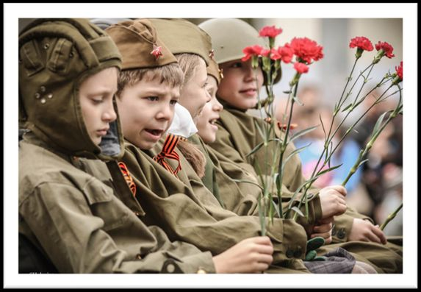

Зачем рассказывать детям о войне
Одним из важных этапов развития личности ребенка является его всестороннее развитие и знание истории своей страны просто обязательно. Дети дошкольного возраста очень любознательны. Но интересны им могут быть далеко не все темы, а лишь те, которые имеют практическую значимость. Нужно уметь правильно подать материал, чтобы заинтересовать даже самых немотивированных детишек. Мальчишки и девчонки несколько по-разному воспринимают рассказы о войне: у мальчиков на примере героев формируется образец мужественности и смелости, у девочек – забота о близких, пострадавших. Повествования о подвигах и доблести советских людей способствует формированию у детей чувства гордости за свой народ, страну, развитию патриотизма, любви к Родине, стремлению походить на героев, защитивших нашу страну, воспитанию уважительного отношения к старикам и ветеранам, памятникам и героям ВОВ.

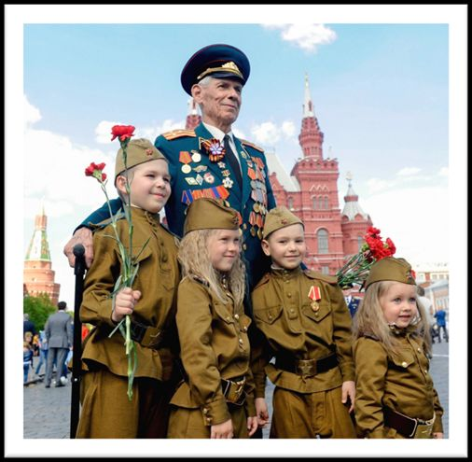

Почему началась война
Объяснение дошкольникам причин войны 1941-1945 годов очень волнует и родителей, и воспитателей. Ребенок должен понять, что причины войн заключаются в желании захватить чужую, процветающую территорию или в ссоре руководителей разный стран. Но причина начала Великой отечественной войны была совершенно другой.
Правитель Германии Гитлер решил убивать людей только потому, что они имели другую национальность. Русские, поляки, евреи, французы и другие нации должны были или принять и подчиниться фашистскому режиму Германии, или умереть. Ребенку нужно объяснить, что и в самой Германии проживали люди разных национальностей, к которым жестокие репрессии были применены в первую очередь. Многие страны, которые были не в состоянии противостоять Гитлеру по каким-либо причинам, сдались. Германия напала на нашу страну внезапно, ранним утром, когда все люди мирно спали. Но русские отказались подчиняться фашистам, вступили с немцами в неравную схватку, и, благодаря отважности и решимости, одержали победу над врагом. Русские почти 4 года защищали свою Землю, свою Родину, детей, жен, родителей, свое Отечество, поэтому войну 1941-1945 годов назвали Великой Отечественной.

Как рассказать детям о войне
Рассказать ребенку о Великой отечественной войне за один день невозможно. При этом важно учитывать и возраст детей. Детям 4-5 лет можно почитать рассказы, стихи о войне, подвиге советских людей.

СТИХИ О ВОЙНЕ

День Победы
Т. Белозеров

Майский праздник —
День Победы
Отмечает вся страна.
Надевают наши деды
Боевые ордена.

Их с утра зовёт дорога
На торжественный парад.
И задумчиво с порога
Вслед им бабушки глядят.

Что за праздник?
Н. Иванова

В небе праздничный салют,
Фейерверки там и тут.
Поздравляет вся страна
Славных ветеранов.

А цветущая весна
Дарит им тюльпаны,
Дарит белую сирень.
Что за славный майский день?

Что такое День Победы
А. Усачёв

Что такое День Победы?
Это утренний парад:
Едут танки и ракеты,
Марширует строй солдат.

Что такое День Победы?
Это праздничный салют:
Фейерверк взлетает в небо,
Рассыпаясь там и тут.

Что такое День Победы?
Это песни за столом,
Это речи и беседы,
Это дедушкин альбом.

Это фрукты и конфеты,
Это запахи весны…
Что такое День Победы –
Это значит – нет войны.

Куда б ни шёл, ни ехал ты...
М. Исаковский

Куда б ни шёл, ни ехал ты,
Но здесь остановись,
Могиле этой дорогой
Всем сердцем поклонись.
Кто б ни был ты — рыбак, шахтёр,
Учёный иль пастух, —
Навек запомни: здесь лежит
Твой самый лучший друг.
И для тебя, и для меня
Он сделал все, что мог:
Себя в бою не пожалел,
А Родину сберёг.

Рассказ ветерана
В. Степанов

Я, ребята, на войне
В бой ходил, горел в огне.
Мёрз в окопах под Москвой,
Но, как видите, — живой.
Не имел, ребята, права
Я замёрзнуть на снегу,
Утонуть на переправах,
Дом родной отдать врагу.
Должен был прийти я к маме,
Хлеб растить, косить траву.
В День Победы вместе с вами
Видеть неба синеву.
Помнить всех, кто в горький час
Сам погиб, а землю спас…
Я веду сегодня речь
Вот о чём, ребята:
Надо Родину беречь
По-солдатски свято!

Вечный огонь
Д. Чибисов

Над могилой, в тихом парке
Расцвели тюльпаны ярко.
Вечно тут огонь горит,
Тут солдат советский спит.

Мы склонились низко-низко
У подножья обелиска,
Наш венок расцвёл на нём
Жарким, пламенным огнём.

Мир солдаты защищали,
Жизнь за нас они отдали.
Сохраним в сердцах своих
Память светлую о них!

Как продолжение жизни солдат
Под звёздами мирной державы
Цветы на ратных могилах горят
Венками немеркнущей славы.

Нужен мир
Н. Найденова

Мир и дружба всем нужны,
Мир важней всего на свете,
На земле, где нет войны,
Ночью спят спокойно дети.
Там, где пушки не гремят,
В небе солнце ярко светит.
Нужен мир для всех ребят.
Нужен мир на всей планете!

РАССКАЗЫ О ВОЙНЕ

- КОНСТАНТИН ПАУСТОВСКИЙ "СТАЛЬНОЕ КОЛЕЧКО" (Сказка о девочке и волшебном колечке, которое подарил ей боец)
- СУСАННА ГЕОРГИЕВСКАЯ "ГАЛИНА МАМА" (В небольшой повести для малышей рассказывается о воинской доблести)
- ВИКТОР ДРАГУНСКИЙ "АРБУЗНЫЙ ПЕРЕУЛОК" (Отец рассказывает Дениске о своем голодном военном детстве)
- ВЕРА ОСЕЕВА "АНДРЕЙКА" (О семилетнем Андрейке, помогающем матери в тяжелые военные годы)

Виктор Драгунский

«Арбузный переулок»
Я пришел со двора после футбола усталый и грязный как не знаю кто. Мне было весело, потому что мы выиграли у дома номер пять со счетом 44:37. В ванной, слава богу, никого не было. Я быстро сполоснул руки, побежал в комнату и сел за стол. Я сказал:
- Я, мама, сейчас быка съесть могу.
Она улыбнулась.
- Живого быка? - сказала она.
- Ага, - сказал я, - живого, с копытами и ноздрями!
Мама сейчас же вышла и через секунду вернулась с тарелкой в руках. Тарелка так славно дымилась, и я сразу догадался, что в ней рассольник. Мама поставила тарелку передо мной.
- Ешь! - сказала мама.
Но это была лапша. Молочная. Вся в пенках. Это почти то же самое, что манная каша. В каше обязательно комки, а в лапше обязательно пенки. Я просто умираю, как только вижу пенки, не то чтобы есть. Я сказал:
- Я не буду лапшу!
Мама сказала:
- Безо всяких разговоров!
- Там пенки!
Мама сказала:
- Ты меня вгонишь в гроб! Какие пенки? Ты на кого похож? Ты вылитый Кощей!
Я сказал:
- Лучше убей меня!
Но мама вся прямо покраснела и хлопнула ладонью по столу:
- Это ты меня убиваешь!
И тут вошел папа. Он посмотрел на нас и спросил:
- О чем тут диспут? О чем такой жаркий спор?
Мама сказала:
- Полюбуйся! Не хочет есть. Парню скоро одиннадцать лет, а он, как девочка, капризничает.
Мне скоро девять. Но мама всегда говорит, что мне скоро одиннадцать. Когда мне было восемь лет, она говорила, что мне скоро десять. Папа сказал:
- А почему не хочет? Что, суп пригорел или пересолен?
Я сказал:
- Это лапша, а в ней пенки...
Папа покачал головой:
- Ах вот оно что! Его высокоблагородие фон барон Кутькин-Путькин не хочет есть молочную лапшу! Ему, наверно, надо подать марципаны на серебряном подносе! Я засмеялся, потому что я люблю, когда папа шутит.
- Это что такое - марципаны?
- Я не знаю, - сказал папа, - наверно, что-нибудь сладенькое и пахнет одеколоном. Специально для фон барона Кутькина-Путькина!.. А ну давай ешь лапшу!
- Да ведь пенки же!
- Заелся ты, братец, вот что! - сказал папа и обернулся к маме. - Возьми у него лапшу, - сказал он, - а то мне просто противно! Кашу он не хочет, лапшу он не может!.. Капризы какие! Терпеть не могу!..
Он сел на стул и стал смотреть на меня. Лицо у него было такое, как будто я ему чужой. Он ничего не говорил, а только вот так смотрел - по-чужому. И я сразу перестал улыбаться - я понял, что шутки уже кончились. А папа долго так молчал, и мы все так молчали, а потом он сказал, и как будто не мне и не маме, а так кому-то, кто его друг:
- Нет, я, наверно, никогда не забуду эту ужасную осень, - сказал папа, - как невесело, неуютно тогда было в Москве... Война, фашисты рвутся к городу. Холодно, голодно, взрослые все ходят нахмуренные, радио слушают ежечасно... Ну, все понятно, не правда ли? Мне тогда лет одиннадцать-двенадцать было, и, главное, я тогда очень быстро рос, тянулся кверху, и мне все время ужасно есть хотелось. Мне совершенно не хватало еды. Я всегда просил хлеба у родителей, но у них не было лишнего, и они мне отдавали свой, а мне и этого не хватало. И я ложился спать голодный, и во сне я видел хлеб. Да что... У всех так было. История известная. Писано-переписано, читано-перечитано...
И вот однажды иду я по маленькому переулку, недалеко от нашего дома, и вдруг вижу - стоит здоровенный грузовик, доверху заваленный арбузами. Я даже не знаю, как они в Москву попали. Какие-то заблудшие арбузы. Наверно, их привезли, чтобы по карточкам выдавать. И наверху в машине стоит дядька, худой такой, небритый и беззубый, что ли, - рот у него очень втянулся. И вот он берет арбуз и кидает его своему товарищу, а тот - продавщице в белом, а та - еще кому-то четвертому... И у них это ловко так цепочкой получается: арбуз катится по конвейеру от машины до магазина. А если со стороны посмотреть - играют люди в зелено-полосатые мячики, и это очень интересная игра. Я долго так стоял и на них смотрел, и дядька, который очень худой, тоже на меня смотрел и все улыбался мне своим беззубым ртом, славный человек. Но потом я устал стоять и уже хотел было идти домой, как вдруг кто-то в их цепочке ошибся, загляделся, что ли, или просто промахнулся, и пожалуйте - тррах!.. Тяжеленный арбузище вдруг упал на мостовую. Прямо рядом со мной. Он треснул как-то криво, вкось, и была видна белоснежная тонкая корка, а за нею такая багровая, красная мякоть с сахарными прожилками и косо поставленными косточками, как будто лукавые глазки арбуза смотрели на меня и улыбались из середки. И вот тут, когда я увидел эту чудесную мякоть и брызги арбузного сока и когда я почуял этот запах, такой свежий и сильный, только тут я понял, как мне хочется есть. Но я отвернулся и пошел домой. И не успел я отойти, вдруг слышу - зовут:
"Мальчик, мальчик!" Я оглянулся, а ко мне бежит этот мой рабочий, который беззубый, и у него в руках разбитый арбуз. Он говорит:
"На-ка, милый, арбуз-то, тащи, дома поешь!" И я не успел оглянуться, а он уже сунул мне арбуз и бежит на свое место, дальше разгружать. И я обнял арбуз и еле доволок его до дому, и позвал своего дружка Вальку, и мы с ним оба слопали этот громадный арбуз. Ах, что это была за вкуснота! Передать нельзя! Мы с Валькой отрезали большущие кусищи, во всю ширину арбуза, и когда кусали, то края арбузных ломтей задевали нас за уши, и уши у нас были мокрые, и с них капал розовый арбузный сок. И животы у нас с Валькой надулись и тоже стали похожи на арбузы. Если по такому животу щелкнуть пальцем, звон пойдет знаешь какой! Как от барабана. И об одном только мы жалели, что у нас нет хлеба, а то бы мы еще лучше наелись. Да...
Папа отвернулся и стал смотреть в окно.
- А потом еще хуже - завернула осень, - сказал он, - стало совсем холодно, с неба сыпал зимний, сухой и меленький снег, и его тут же сдувало сухим и острым ветром. И еды у l5;ас стало совсем мало, и фашисты все шли и шли к Москве, и я все время был голодный. И теперь мне снился не только хлеб. Мне еще снились и арбузы. И однажды утром я увидел, что у меня совсем уже нет живота, он просто как будто прилип к позвоночнику, и я прямо уже ни о чем не мог думать, кроме еды. И я позвал Вальку и сказал ему:
"Пойдем, Валька, сходим в тот арбузный переулок, может быть, там опять арбузы разгружают, и, может быть, опять один упадет, и, может быть, нам его опять подарят".
И мы закутались с ним в какие-то бабушкины платки, потому что холодюга был страшный, и пошли в арбузный переулок. На улице был серый день, людей было мало, и в Москве тихо было, не то что сейчас. В арбузном переулке и вовсе никого не было, и мы стали против магазинных дверей и ждем, когда же придет грузовик с арбузами. И уже стало совсем темнеть, а он все не приезжал. Я сказал:
"Наверно, завтра приедет..."
"Да, - сказал Валька, - наверно, завтра".
И мы поили с ним домой. А назавтра снова пошли в переулок, и снова напрасно. И мы каждый день так ходили и ждали, но грузовик не приехал...
Папа замолчал. Он смотрел в окно, и глаза у него были такие, как будто он видит что-то такое, чего ни я, ни мама не видим. Мама подошла к нему, но папа сразу встал и вышел из комнаты. Мама пошла за ним. А я остался один. Я сидел и тоже смотрел в окно, куда смотрел папа, и мне показалось, что я прямо вот вижу папу и его товарища, как они дрогнут и ждут. Ветер по ним бьет, и снег тоже, а они дрогнут и ждут, и ждут, и ждут... И мне от этого просто жутко сделалось, и я прямо вцепился в свою тарелку и быстро, ложка за ложкой, выхлебал ее всю, и наклонил потом к себе, и выпил остатки, и хлебом обтер донышко, и ложку облизал.

Валентина Александровна Осеева

«Андрейка»
Андрейке двенадцать лет. Он такой важный в своем рабочем костюме ремесленника. В его черных глазах горячая готовность на любые дела, на любой подвиг. Но таким Андрейка сделался не сразу. Над Андрейкой прошла война, и это большое событие в его маленькой жизни сделало его взрослее. Когда мальчику было семь лет, все рассказы о войне казались ему далекими и страшными сказками, а жизнь была веселая. С утра убегал Андрейка с соседскими ребятишками на речку, купался и валялся в горячем песке на берегу и только тогда возвращался домой, когда раздавался звучный голос старшего брата Антона:
- Ау! Андрейка!
Встряхивая мокрой головой, он мчался на зов. Он радовался, что мать и брат уже дома, что на столе стоит миска горячего картофеля с мясом, что скоро наступят теплые летние сумерки. Мать сядет на крылечко, Андрейка примостится сбоку, а Антон приляжет на траву и будет рассказывать о своих товарищах, о работе, о новых заводских машинах и о своем станке, который он называл "сердечным другом". Андрейка видел этот станок. Как-то раз Антон взял с собой братишку на завод и показал ему свой цех. На заводе Андрейке все понравилось: и блестящий станок Антона, и широкие светлые окна цеха, и взрослые рабочие, которые спрашивали у Антона совета и слушались его. А с Андрейкой шутили, приглашая его вместе работать. Андрейка смущался, а Антон серьезно отвечал:
- Шутки шутками, а лет через пяток будет он мне помощником!
В это воскресенье Антон с утра взялся за починку забора. Он принес из сарая целую охапку досок и начал их обстругивать. Андрейка стоял и смотрел, как из-под рубанка желтыми завитушками падают на траву стружки и доска делается гладкой, новой, светлой.
"Эк ему все удается!" - думает Андрейка, с завистью поглядывая на брата. А брат, посвистывая, ловко перебрасывал с руки на руку дощечку, крепко упирал ее одним концом в станок и легко проводил по ней рубанком, отбрасывал стружки. Один раз он дал братишке рубанок. Андрейка покраснел от удовольствия и, чтобы не осрамиться перед братом, изо всех своих силенок врезал рубанок в доску.
- Заехал сгоряча, - спокойно сказал Антон. - Полегонечку надо - это не дрова рубить!
Андрейка попробовал еще. Стружка у него завилась тоненькая, как мышиный хвостик.
- Не могу, - сказал он со вздохом.
- Пробуй, пробуй! - закричал Антон. - "Не могу" - такого слова нет, такого слова даже грудной ребенок не скажет!
- А какое слово грудной ребенок скажет? - спросила мать.
Андрейка хмыкнул от удовольствия и лукаво посмотрел на брата.
- Какое слово? - переспросил Антон, поглаживая рукой доску.
- Очень простое: "Агу. Вырасту - смогу".
Мать засмеялась. Вдруг калитка громко хлопнула.
По дорожке бежали товарищи Антона - Сергей и Борис. За ними, прихрамывая, торопился сын соседа Алексей. Все трое, размахивая руками, кричали:
- Включи радио, Антон!
Антон бросил на станок рубанок и побежал на террасу. Мать поспешно вытерла мокрые руки, поправила платок и присела на кончик стула. Андрейка первый вскарабкался на табуретку и включил радио.
"Граждане и гражданки Советского Союза...". Андрейка затаил дыхание и переводил глаза с брата на мать, с матери на товарищей Антона. Все слушали молча, не шевелясь. Но на всех лицах Андрейка вдруг увидел какое-то одинаково суровое, незнакомое ему выражение. Антон стоял, выпрямившись, как будто принимал боевой приказ.

* * *
Через два дня Антон уехал. Вечером перед отъездом он долго сидел с матерью на крылечке. Андрейка боком жался к нему. Брат тихонько гладил кудрявый чубик Андрейкиных волос и говорил:
- Было у матери два сына. Один с врагами дрался, а другой дома работал...
- Андрейка? - спрашивал братишка.
- Он, - серьезно отвечал Антон. - Бывало, ляжет спать пораньше, наберется за ночь сил, подрастет маленько, а утром вскочит, щепок наколет, воды принесет, в лавку сбегает, чай сварит...
Не шутил Антон. И у матери лицо было спокойное, строгое. Андрейка тихонько заложил четыре пальца и пересчитал:
- Щепок наколет, воды принесет, в лавку сбегает, чай сварит...
- ...и всякие дела за Антона справит, - досказал старший брат.
Андрейка заложил пятый палец.
- Справлю, - деловито сказал он.
* * *
И правда, на другой день Андрейка поднялся рано. В кухне стояли пустые ведра. Пока мать придет с работы, нужно все дела переделать. Как, бывало, Антон. У того все быстро. Он большие ведра с водой сразу по два приносил. Андрейке так не осилить: он берет в кухне большой чайник. Можно несколько раз сходить. И Андрейка ходит. Он несет чайник в оттопыренной руке, чтобы вода не проливалась на голые коленки, потом перекладывает его в другую руку, потом тащит обеими руками, крепко прижимая к животу. Живот у него весь мокрый, трусики прилипли к телу. Но ведра наполняются. Андрейка идет в сарай. Посвистывая, как Антон, он размахивает маленьким топориком. Сухие щепки колются легко. Андрейка собирает их в кучу и задумывается. Потом, отложив два пальца на руке, вспоминает: в лавку за хлебом надо сходить! На заборе, свесившись вниз головами, ребята давно кричат Андрейке:
- Пошли на речку купаться!
- Не... - мотает головой Андрейка, - я после...
- Да пойдем: вода сейчас теплая, горячая...
- "Пойдем, пойдем"! - передразнивает их Андрейка. - Вам бы только бегать без толку! Антон на фронте... Кто матери помогать будет?
- А у меня отец пошел, одна бабка дома, - озабоченно говорит Генька. Он потихоньку отходит от забора и кричит Андрейке: - Слышь! Не уходи без меня! Я сейчас!
* * *
Ребята давно ушли. Андрейка сидит на крылечке и ждет товарища. "Видно, дело нашлось... - думает он. - Бабка у них старая, еще старее нашей матери".
Но стриженая голова Геньки уже торчит из кустов.
- Пошли!
Они пошли вдоль Андрейкиного забора, и вдруг Андрейка остановился он увидел большую дыру. Это Антон не успел прибить новые доски. Они лежат на траве, чисто выструганные. И гвозди в коробке стоят под станком.
- Кто же вам теперь забьет-то? - спрашивает Генька.
Андрейка молча перелезает через забор и бежит в дом. Генька со вздохом присаживается на траву. Андрейка возвращается с молотком и поднимает с земли тонкую дощечку.
- Держи, чтоб ровно было! Можешь? - спрашивает он товарища.
- Могу! - говорит Генька, деловито примеривая доску.
- Держи, а я буду гвозди вбивать.
Генька долго прилаживает доску. Гвозди выскакивают из рук Андрейки, и молоток часто бьет невпопад. Но Генька терпеливо ждет, изо всех сил налегая на доску.
- Эх, вода хорошая сейчас! Слышь, ребята плещутся? - говорит он, поглядывая на солнце.
- Выкупаться успеем, - отвечает Андрейка. - А вот если у матери два сына и один воюет, так другой дома должен работать!
Под вечер Андрейка стоит на зеленом пригорке. Мокрые волосы его блестят. Прикрыв ладонью глаза, он смотрит на дорогу и, завидев мать, окликает ее:
- Ау, мама!
И кажется Андрейке, что голос у него стал совсем как у Антона, а сам он такой же крепкий, сильный и высокий, как старший брат, и от этого на маленьком подвижном лице его впервые появляется выражение готовности к подвигу.
* * *
Андрейка стоит посреди комнаты и таращит в темноту сонные глаза. Мать молча сует ему какой-то узелок, торопливо гладит по голове и, крепко схватив за руку, тащит в темные сени. Над домом что-то тяжело ухает; посуда жалобно звенит на полках; тянущий за душу вой, прерываемый диким кошачьим мяуканьем, несется из темноты. Андрейке страшно. Он цепляется за дверь.
- Не бойся... Не бойся... В убежище пойдем. Там все люди сейчас, там и Генечка с бабушкой...
Мелкий озноб охватывает Андрейку во дворе. Мать обнимает его одной рукой, и они бегут по темной улице, так крепко прижавшись друг к другу, что босые ноги Андрейки, наскоро обутые в башмаки, попадают под ноги матери. Страшное незнакомое небо разверзается над их головами: крест-накрест перетянутое широкими белыми лентами, оно все время двигается и в глубине его то далеко, то совсем близко слышно грозное гудение моторов... Иногда тонкие зажженные свечи низко свисают над землей, и вслед за ними в ушах у Андрейки что-то с грохотом лопается. Он цепляется за колени матери, и они оба падают на землю...
- Ничего, сынок... Ничего, миленький... Это Антон фашистов бьет.
Андрейка чувствует, как у матери дрожат руки, но имя Антона сразу воскрешает перед ним высокую, крепкую фигуру брата: на его широких плечах зеленая гимнастерка, а в руке настоящая винтовка...
- Антон фашистов бьет! - растерянным шепотом повторяет он.
Гордость и восторг охватывают его, и теперь он сам бежит вперед, чтобы скорей поделиться этой новостью с Генькой... И в темноте сквозь грохот рвущихся снарядов, пригнувшись к земле, мать слышит его дрожащий голос:
- Ничего, ничего, мама... Это Антон фашистов бьет...
"Бомбоубежище" - новое слово для Андрейки. Но они с Генькой помогали взрослым носить кирпичи и выбрасывать землю из огромной ямы. В местечке, где живет Андрейка, нет настоящих бомбоубежищ, а то бомбоубежище, которое наскоро рыли старики, женщины и дети, похоже на большую пещеру, узкую и длинную, с земляными сиденьями по бокам. Андрейка с матерью медленно спускаются по земляной лесенке вниз и с трудом пробираются в узком проходе между сиденьями. В черной тьме Андрейка чувствует только много чьих-то ног, крепко сдвинутых коленей, слышит отрывистое дыхание и тяжелые вздохи женщин. В глубине плачет грудной ребенок, и чей-то голос все время повторяет громким шепотом:
- Тише, граждане, тише! Спокойно, спокойно...
Андрейка хочет окликнуть Геньку. Но удар за ударом сотрясают землю; кто-то из ребят начинает громко плакать; какая-то женщина протискивается к выходу, ее не пускают. И снова страшный удар...
- Не допусти господи... - шепчет чей-то старушечий голос. И в ответ на него из темноты кто-то насмешливо цедит сквозь зубы:
- Уже допустил твой господь.
Андрейка, затиснутый в угол, туго сжатый с обеих сторон людскими телами, чувствует рядом мать. Она стоит, наклонившись над ним всем телом, и, услышав низкое гуденье самолета, закрывает его собой. В полной тьме, как под черным большим платком, сбились в кучу перепуганные дети, старики и женщины. Непонятный тяжелый страх сковывает Андрейку, но он не может удержать в себе свою торжествующую новость:
- Мама, скажи им: это Антон, это наши бьют фашистов!
* * *
Андрейка никогда не забудет, как прибежал к ним Генька и, широко распахнув дверь, закричал с порога: "Отца моего убили!"; как он сел на край лавки и без слез, с ужасом и удивлением на все вопросы отвечал одним словом: "Убили... Убили!"; как утешали соседи его бабку и плакали вместе с ней.
А жизнь шла своим чередом... На завод, где работал Антон, день и ночь шли люди. Одни сменяли других для короткого отдыха. Женщины, старики и подростки заменили ушедших на фронт. Вместе со всеми работала и мать Андрейки. Соскучившись, мальчик пробирался в заводской двор и заглядывал в светлые окна цеха, где раньше работал Антон. Через стекло был виден "сердечный друг" - блестящий станок Антона. Только теперь за ним стоял Андрейкин сосед, старый мастер цеха, Матвеич. На нос его низко спускались очки. Андрейка со вздохом отворачивался от окна и представлял себе брата в рабочем комбинезоне, с синими смеющимися глазами. А мимо Андрейки сновали люди, грузили на машины какие-то ящики, что-то вносили и выносили, на ходу завтракали. Все торопились выполнять какие-то приказы, идущие из кабинета главного инженера. Этого инженера Андрейка видел только один раз, когда они с Генькой сидели около заводских ворот. Инженер был высокий, в серой шинели, с черным портфелем под мышкой. Проходя мимо, он бегло взглянул на ребят и крикнул:
- Зачем здесь?
Ребята опрометью бросились бежать.
- Ого! - только сказал Генька.
Но Андрейка, благодарный главному инженеру за то, что он заботится обо всем заводе, за то, что любимый станок Антона по-прежнему блестит в руках старого мастера, ответил Геньке коротко и ясно:
- Прогнал - значит, надо.
* * *
Никто не отрывался от своих дел. Напротив, все люди работали с упорством и ожесточением. Дела прибавилось у всех. Прибавилось и у Андрейки. Почти все свое время мать проводила на заводе. Андрейка старательно прибирал комнату, стоял в очереди за хлебом и варил супы. В супы он крошил все, что имелось в хозяйстве, - они выходили густые и клейкие, но когда мать забегала домой поесть, она покрывала стол чистой скатертью и, разлив по тарелкам Андрейкин суп, говорила:
- Ишь ты! Вкуснота какая! Не суп, а кисель! Ложка стоит!
И Андрейка, чтобы угодить ей, старался вовсю. Размешивал в кружке муку с водой, делал густую заправку и удивлялся, что когда мать сама варит суп, то у нее он получается светлый и жидкий.
В бомбоубежище ходили теперь только старики и дети. Андрейка и Генька решительно отказались сидеть во время воздушной тревоги под землей. У ребят были свои важные дела, которые они выполняли с отчаянным усердием: они тушили зажигательные бомбы. Все мальчики в поселке были заняты этим делом. Они хватали бомбы тряпками, рукавицами и бросали их в воду или засыпали песком. Пожаров не было. Один раз Андрейке и Геньке удалось словить "живую" бомбу. Растопырив руки в старых брезентовых рукавицах, они схватили ее и с торжеством швырнули в кадку с водой. Андрейка, красный от натуги, со злыми блестящими глазами, сорвал рукавицу и, подняв кулак, показал немецкому самолету кукиш:
- Вот тебе твои бомбы, видал?!
Тяжелые годы пронеслись над Андрейкой. Не раз стоял он над своим супом, придумывая, что еще можно положить в кастрюлю для густоты. Не раз делили они с матерью последний кусок хлеба и, не раздеваясь, ложились в холодную постель. Не раз сжималось сердце мальчика, когда он смотрел на осунувшуюся и постаревшую мать. Антон писал редко, и чем старше становился Андрейка, тем больше понимал, какие страшные опасности окружают его брата. Андрейка вытянулся и похудел. Но только один раз плакал он горькими мальчишескими слезами.
В тот день мать пришла рано. Старые бутсы на ее ногах отяжелели от приставшей к ним глины. Андрейка вытащил ее башмаки на двор и стал на крыльце обмывать их в светлой луже. Мать отказалась от еды и легла. Заунывный звук сирены заставил Андрейку поднять голову... И в тот же момент страшный удар потряс землю, у Андрейки зазвенело в ушах. Он покачнулся и упал...
А потом, как и в первую ночь бомбежки, они с матерью, спотыкаясь, бежали к заводу. Туда бежали все с лопатами, кирками, не обращая внимания на продолжающуюся бомбежку. На бегу мать останавливалась и считала заводские трубы. Они были целы. А между тем все уже знали, что бомба упала на завод.
- Правое крыло, видать... - задыхаясь, проговорила обогнавшая их соседка.
- Антонов цех! - крикнул кто-то из ребят.
Андрейка пулей влетел в заводские ворота. И там, где в широкие светлые окна был виден блестящий станок Антона, лежала груда кирпичей и обломки железа. Не то пыль, не то дымок с каким-то едким запахом шел от этих развалин.
Андрейка громко, жалобно заплакал:
- Не уберегли... Не оборонили...
Казалось ему, что он сам тоже виноват в том, что не уберег завод, и что, вернувшись, Антон спросит его с укором:
- А где же станок мой, Андрейка?
И Андрейка бегал вокруг, громко плача и вытирая кулаком слезы. Черные от копоти Люди толпились около развалин, звенели лопаты, с темных рабочих лиц каплями бежал пот...
А Андрейка, злой, как волчонок, сжимая кулаки, грозился в тяжелое, нависшее над его головой небо, покрытое вражескими самолетами. И как бы в ответ на его детские слезы один из фашистских самолетов вдруг вспыхнул ярким белым пламенем...

Военные профессии
Рассказывая дошкольникам о войне, следует упомянуть и о военных профессиях. Дети должны понимать, что помимо учителей, врачей, продавцов и прочих, есть категория людей, которые занимаются разработкой тактик и стратегий, боевой техники и оружия. В мирное время представители военных профессий готовят новобранцев и пополняют командный состав, занимаются разработками боевой техники и заданий, а во время войны они становятся командующими: генералы, маршалы и прочие.

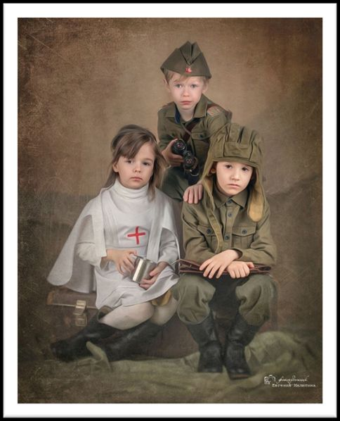

К военным профессиям относят профессии летчиков, моряков, врачей, медсестер, связистов и другие. Управление боевой техники осуществлялось так же хорошо обученными и подготовленными людьми. Те, кто остался в тылу, тоже помогали армии. Женщины, дети и старики работали на полях, фабриках, заводах, выращивали продукты, шили форму, готовили запасные части для техники, выпускали танки, самолеты и многое другое. Рассказывая дошкольникам о Великой отечественной войне, следует упомянуть о том, какое это было сложное и тяжелое время даже для тех, кто оставался в тылу, не говоря уже о тех. Кто сражался на линии фронта. Как голодали люди, прятались в бомбоубежищах от бомбежек, как фашисты захватывали деревни и издевались над пленными, как подрывали дома.

Пионеры-герои
Детям дошкольного возраста будет интересно узнать о героических детях, которые тоже сражались с врагом во времена войны. Они, не боясь расправы фашистов, помогали советской армии и стране победить. До войны это были самые обыкновенные мальчики и девочки, к 1941 году многим еще едва исполнилось 10 лет. Во времена тяжелых испытаний они совершили настоящий подвиг, защищая свой народ, и питая ненависть к фашистам. Многие из них погибли, выполняя задание, помогая партизанам, армии, Родине.

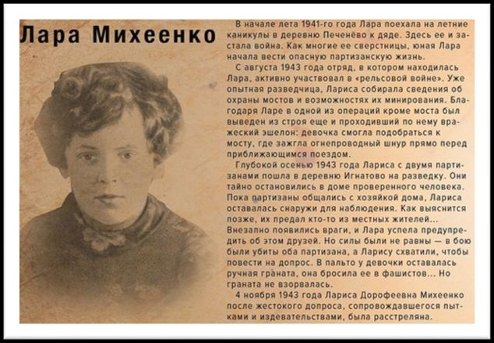
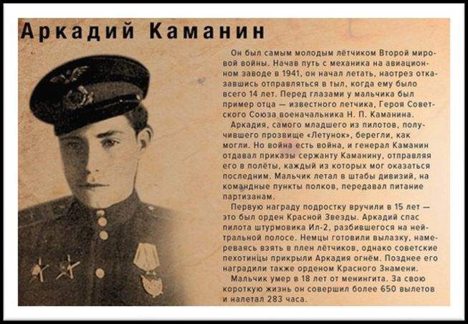
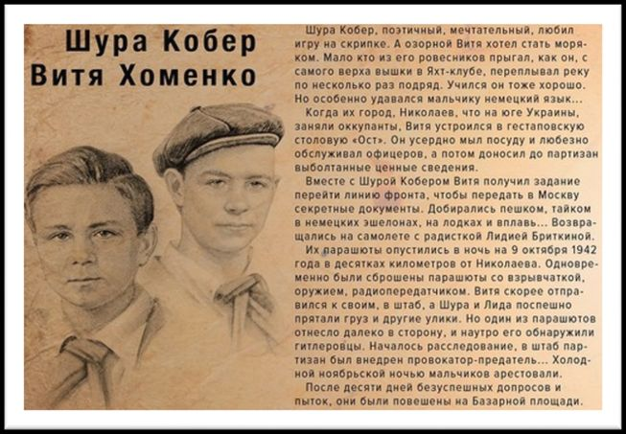
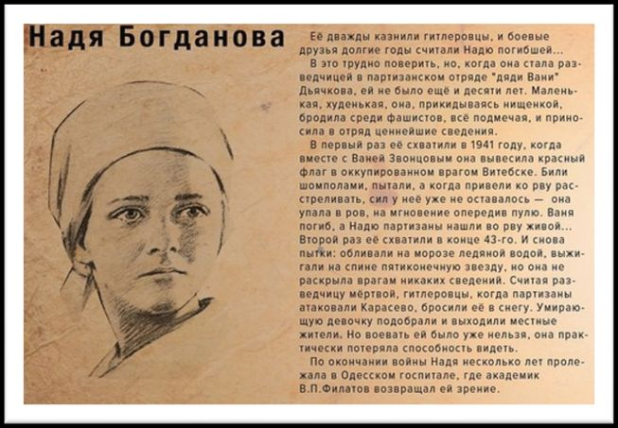
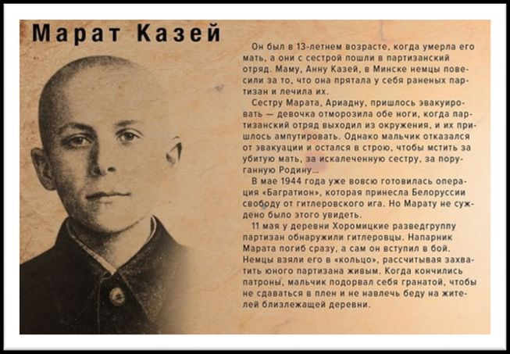
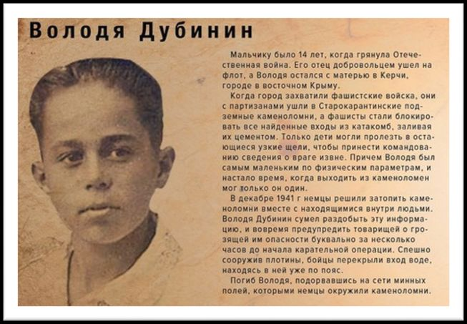
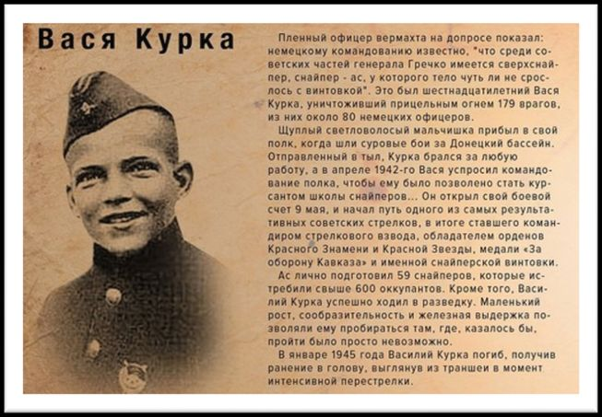

Советы родителям
В России практически нет ни одной семьи, которую бы не затронула война. У кого-то воевали деды, прадеды, бабушки и прабабушки, кто-то работал в тылу, чтобы обеспечить советскую армию всем необходимым на фронте. В те далекие и тяжелые годы не было практически ни одного равнодушного человека к судьбе нашей Родины. Говорить с дошкольником о войне нужно простым, понятным и доступным для него языком. Маленькому ребенку будет сложно переосмыслить большой объем информации, поэтому не надо стараться сразу рассказать ему о войне все. Например, о военной технике и оружии лучше побеседовать после посещения музея, когда ребенок сможет увидеть все своими глазами. О героизме и доблести воинов можно поговорить с малышом у памятника или в сквере воинской славы. О подвиге солдат и благодарности за мирное небо можно побеседовать вовремя творческих занятий по рисованию, при подготовке поделок ко Дню Победы.
Если в вашей семье были или еще живы фронтовики, кто-то из родных во время войны работал в тылу, обязательно расскажите о них ребенку. Если есть возможность, пусть ребенок сам пообщается с очевидцами того времени, узнает о той сложной жизни, страшной доле, которая выпала на их плачи. Покажите ребенку награды, которыми был награжден ваш родственник, поделитесь с ним воспоминаниями о том времени. Такие беседы надолго останутся в памяти малыша.
На формировании правильной и четкой гражданской позиции дошкольника положительно скажется и чтение соответствующей литературы. Родители могут сводить ребенка в библиотеку и вместе выбрать книги о подвигах, битвах, блокадах, полководцах Великой отечественной войны, ориентируясь на возраст ребенка. В выходной день можно всей семьей посетить музей или отправиться в путешествие в какой-либо город-герой, посмотреть местные достопримечательности военной направленности. Возлагая цветы к памятникам боевой славы, расскажите ребенку, с какой целью это делается, почтите память павших минутой молчания. Малыш должен знать, что все они защищали Родину (и его тоже) от фашизма.

